BRISSAGO

charmantes 3-Zimmer-Dorfhaus

mit Terrasse, Balkon und Seeblick

………………………………………..…………………………….…………………………………….

bella casa nel nucleo di 3 locali

con terrazza, balcone e vista lago

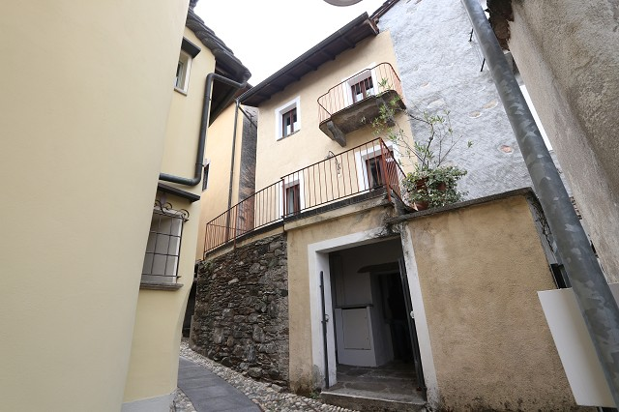

4180/2944

Fr. 375‘000.--

Standort | Umgebung

Eckdaten | Ausstattung

Wohnfläche: ca. 53 m2
Grundstückfläche: ca. 70 m2
Etagen: 3
Rennovationen: 1986
Bad/WC: 1
Zweitwohnsitz: ja
Balkone 2
Bodenbelag: Platten
Heizung: Kamin und Elektro
Keller: 1
Parkplatz: öffentliche Gratisparkplätze

6614 Brissago, Piodina

Region: Locarnese
Lage: sonnige und ruhige Aussichtslage
Aussicht: schöne Seesicht
Schulen: ja
Einkauf: ja
öffentlicher Verkehr: 100m
Distanz nächste Stadt: 10km
Distanz Autobahn: 32km

Beschreibung

Dieses gemütliche 3-Zimmer-Dorfhaus liegt an sehr ruhiger Lage oberhalb von Brissago im Dorfkern von Piodina im Locarnese.
Das alte Dorfhaus befindet sich in einem guten Zustand. Die notwendigen Renovationen wurden stets fachgerecht ausgeführt. Es wirkt sehr heimelig und wohnlich und bietet ein äusserst rustikales und charmantes Ambiente.
Der Eingang mit kleinem Keller führt zur Küche mit Essecke und Bad/WC. Via Holztreppe gelangt man hinauf zum wunderschönen Wohnraum mit Cheminée und Zugang zum eigenen Hinterhof. Einen kleinen Teil des Lago Maggiores erblickt man von der grosszügigen Terrasse aus, die dem Wohnzimmer vorgelagert ist.
Vom kleinen Aussichtsbalkon vor dem Schlafraum im obersten Stock geniesst man einen herrlichen Ausblick auf den Lago Maggiore und auf die gegenüberliegende Riviera del Gambarogno mit ihren Dörfern und Berghängen.
Das Haus ist nicht direkt mit dem Auto erreichbar. Ein kurzer Fussweg entlang der Dorfhäuser führt von den öffentlichen Gratisparkplätzen hinauf zum Haus.
50 Meter weiter oben kann man auf dem schönen Kirchenplatz einen herrlichen Ausblick auf den Lago Maggiore zu Gemüte führen. Brissago ist bekannt für sein mildes Klima und seine subtropische Vegetation.

In ca. 15 Gehminuten gelangt man bequem an den Lago Maggiore etwas weiter nördlich nach Brissago. Locarno erreicht man in ca. 15 Fahrminuten. Die Autobahn A2 in Bellinzona-Süd ist 30 Minuten entfernt. In Brissago gibt es Einkaufsmöglichkeiten. Im nahen Cannobio (IT) gibt es einen Sonntagsmarkt und Einkaufszentren.

Highlights

- Terrasse und Balkon
- herrlicher Seeblick vom kleinen Aussichtsbalkon
- sehr charmantes und rustikales Ambiente mit Cheminée
- ruhige Lage im Dorfzentrum
- nur 1 Kilometer zum Lago Maggiore

Ubiciazione

Informazione sull'immobile

Superficie terreno: ca. 70 m2
Superficie abitabile: ca. 53 m2
Piani: 3
Ristrutturazione: 1986
Bagno/WC: 1
Abitazione secondaria: si
Balcone 2
Riscaldamento: elettrico e camino
Cantina: 1
Posteggi:: comunali gratuti a 100 m

6614 Brissago, nucleo di Piodina

Regione: Locarnese
Posizione: molto tranquilla
Vista: si
Scuole: si
Possibilità d'acquisti: si
Mezzi pubblici: 100m
Prossima città: 10km
Autostrada: 32km

Descrizione

Questa casa a schiera di 3 locali è situata in una posizione panoramica e molto tranquilla sopra Brissago nel nucleo di Piodina.

La vecchia casa è stata ristrutturata nel 1986. L’edificio si trova in buono stato. La casa ha un ambiente rusticale. La casa comprende un locale cantina davanti all’entrata e nel piano terra la cucina con bagno/WC. Nel primo piano ci sono il soggiorno con camino e la terrazza con vista lago. Una uscita va verso il cortile del nucleo. Sotto tetto si trava la camera con un balcone. Una bella vista estende sul Lago Maggiore e sulla Riviera del Gambarogno con le sue montagne. A 50 m si trava la terrazza della chiesa con una vista panoramica unica sul Lago Maggiore. Brissago è conosciuto per il suo clima mite e la vegetazione subtropicale.

L’immobile non è raggiungibile in macchina. A 100 m sono posteggi comunali gratuti. Il tragitto per l’autostrada A2 a Bellinzona-Sud dura 30 minuti. I centri di Ascona e Locarno sono raggiungibili in 15 minuti. Il bus cittadino collega Brissago con la stazione di Locarno fino a mezzanotte. Possibilità d’acquisti si trovano in paese o in Italia Cannobio con il mercato del domenica e con i centri commerciali.

Highlights

- bella vista lago della terrazza e del balcone
- molto tranquilla
- alto ambiente rusticale

Zugang zum Haus, Eingang und Küche/Essraum ingresso, entrata e cucina/pranzo
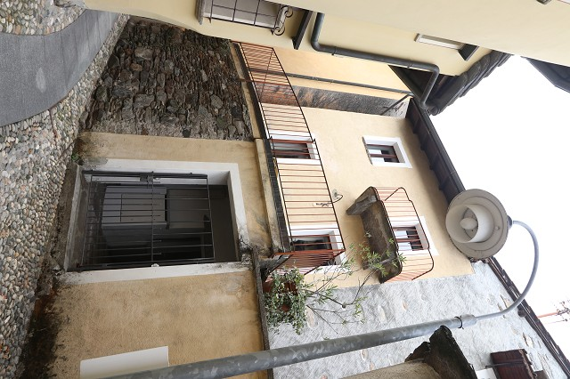
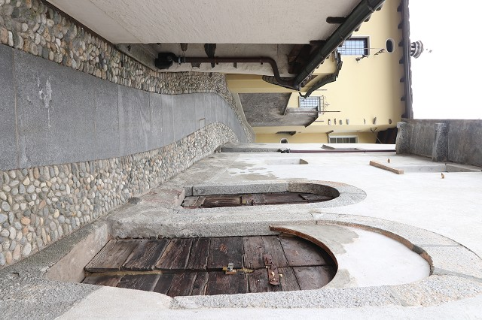

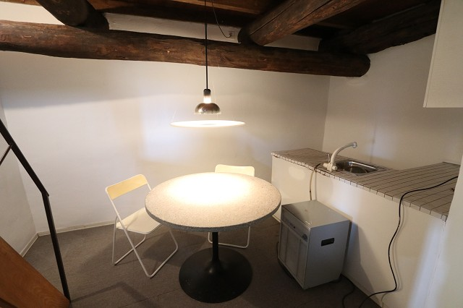
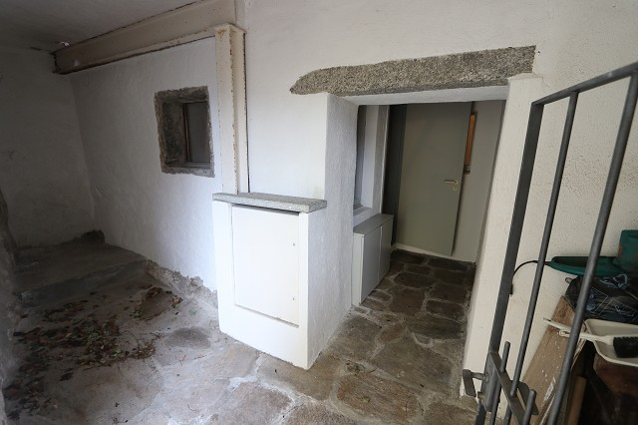

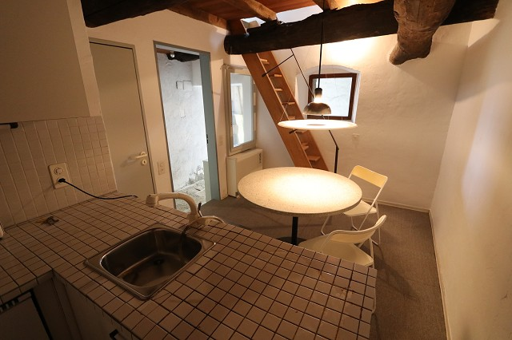
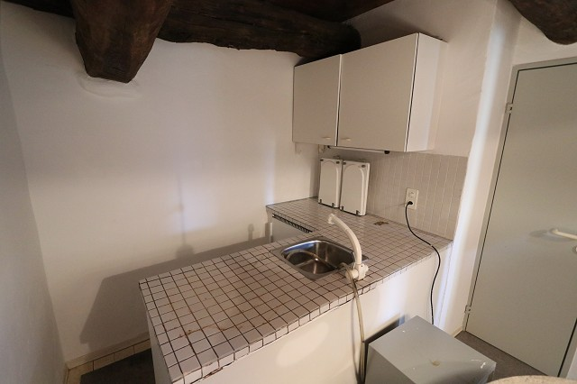

Bad, Wohnraum im 1.OG mit Hof bagno, soggiorno e entrata nel 1°piano
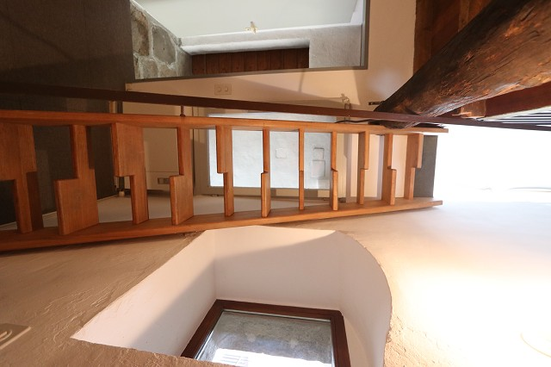
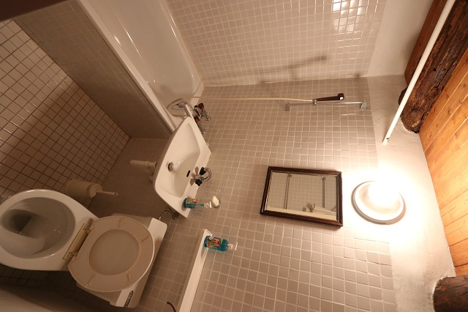

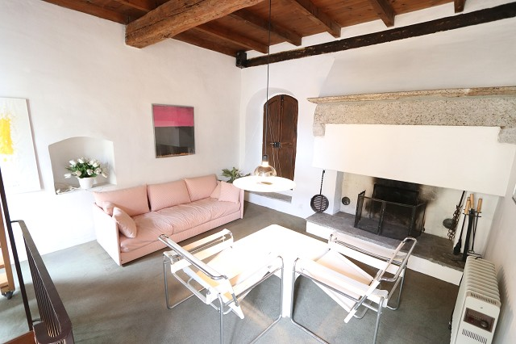
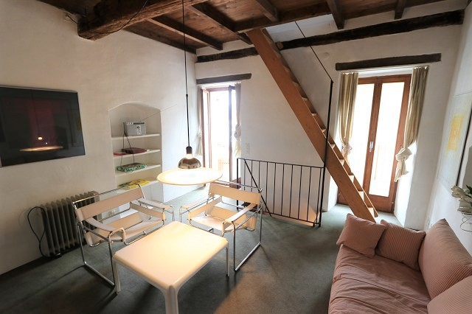

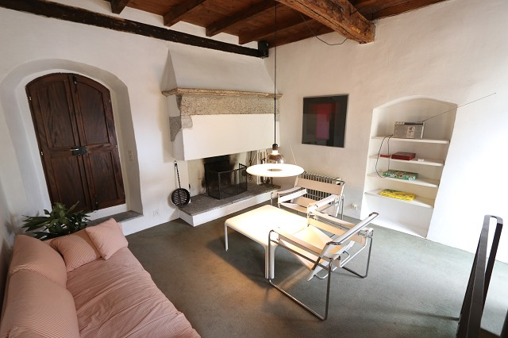
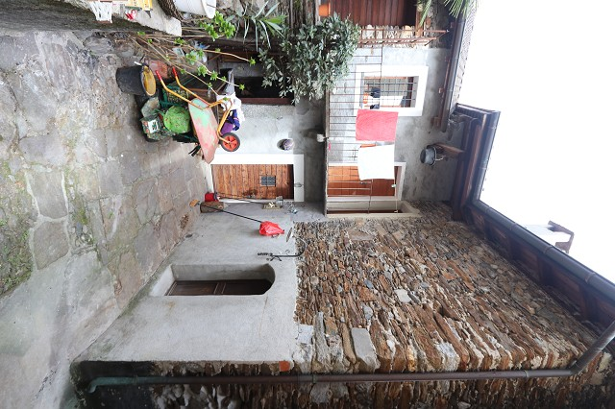

Terrasse und Schlafzimmer mit Seeblickbalkon terrazza e camera con balcone e vista lago

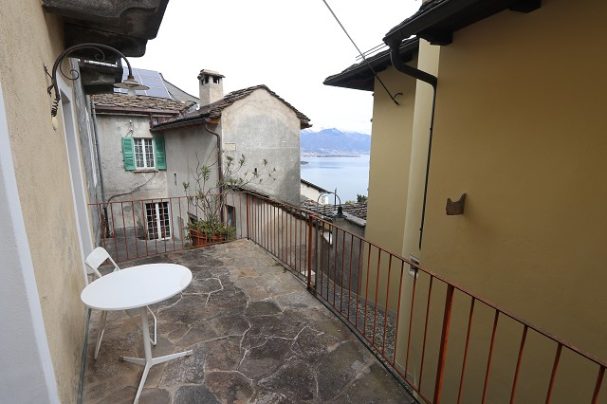
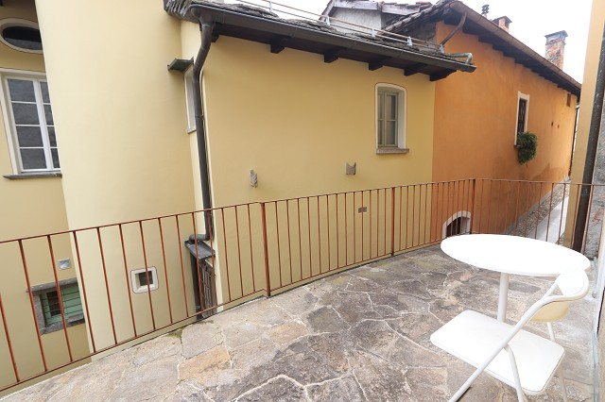

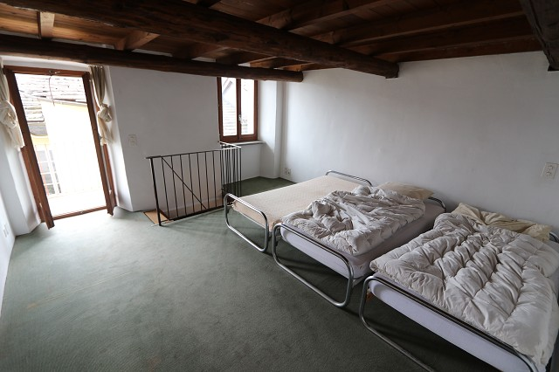
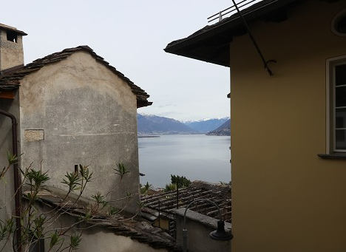

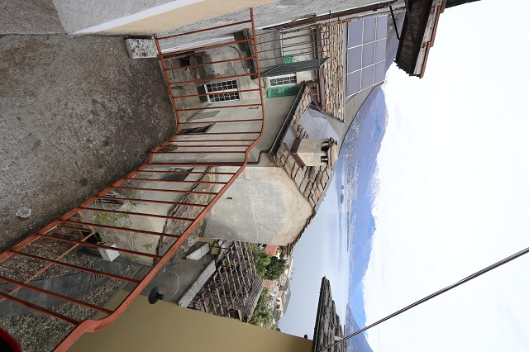
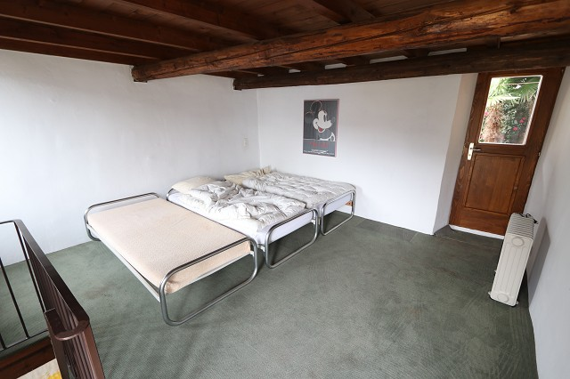

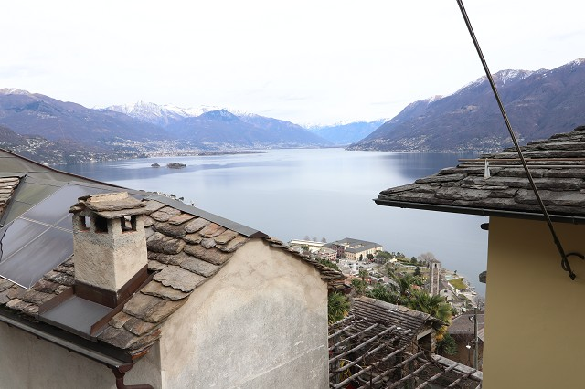

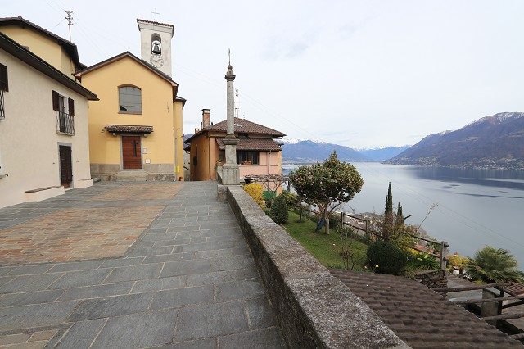

TICINO | Ascona

Umgebung mit Aussichtsplatz dintorni con piazza nella chiesa

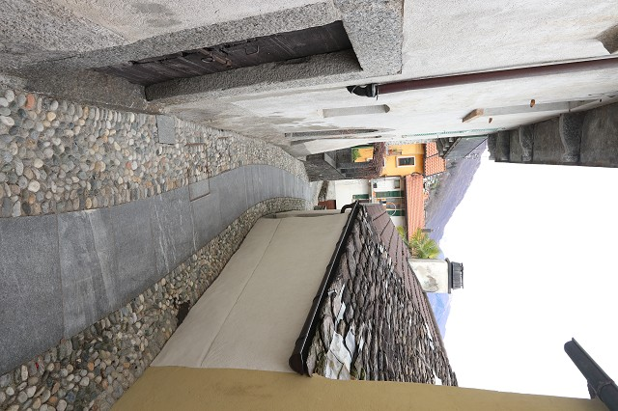
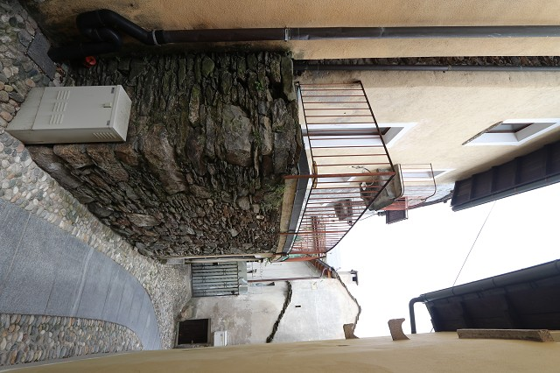

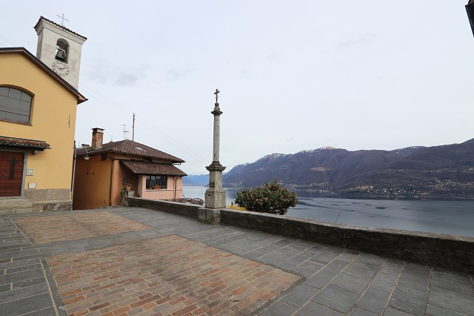
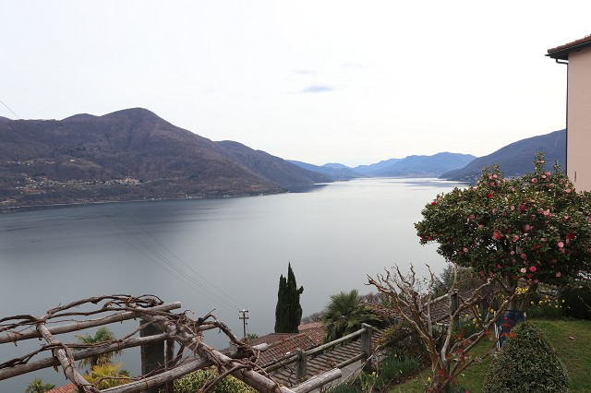

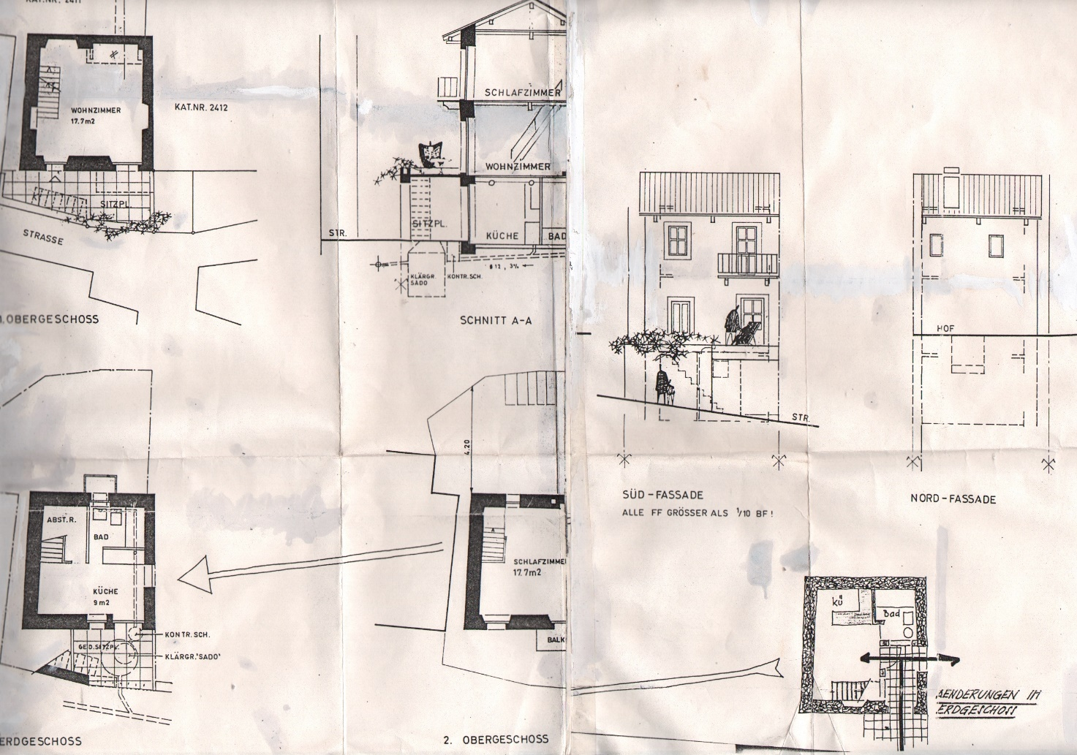

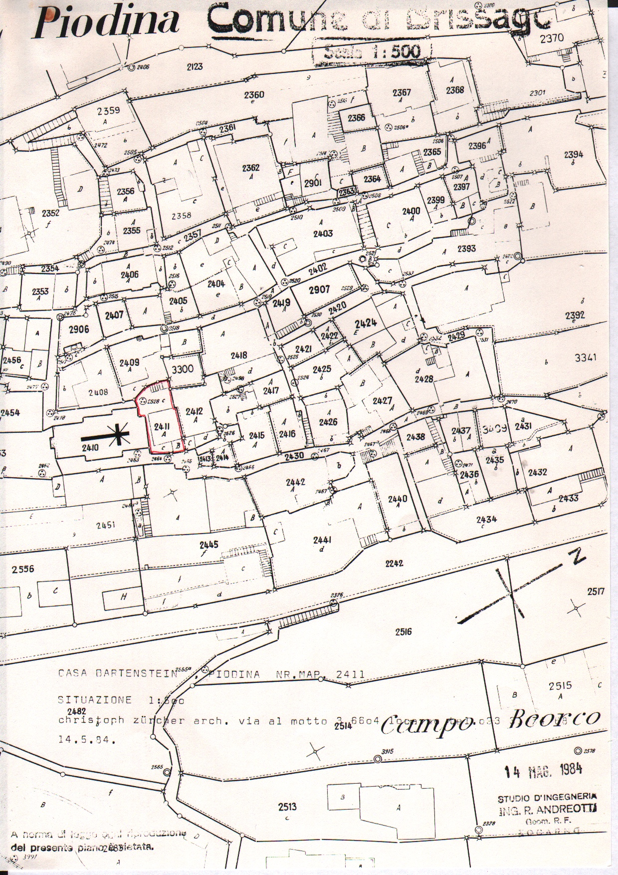

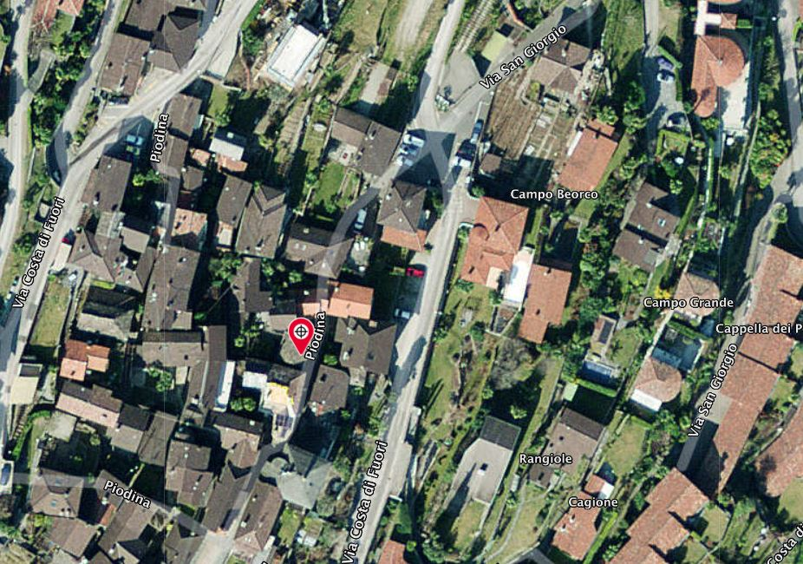

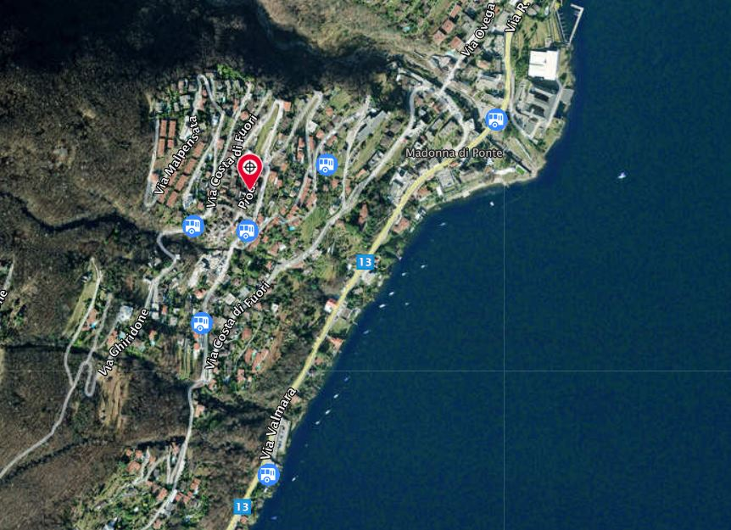

TICINO | Ascona

TICINO | Brissago

